**УРОК 38**

**Тема: Будова і функції органів травлення. Ротова порожнина. Глотка. Стравохід. Л.Р. №4 Дія ферментів слини на крохмаль.**

**Мета.**  
**Освітня.** Продовжити формувати знання учнів про систему органів травлення людини; розкрити особливості травлення в ротовій порожнині.  
**Розвиваюча.** Розвивати уміння проводити досліди та спостереження; уміння робити відповідні висновки та узагальнення; розвивати пам’ять, увагу, уяву, логічне мислення.

**Виховна.** Виховувати бережливе ставлення до власного організму та повагу оточуючих людей. Мати належне місце у суспільстві.

**Тип уроку**. Засвоєння нових знань.  
**Форма уроку.** Синтетична.  
**Місце уроку в навчальній темі.** Поточний.  
  
**Методи і методичні прийоми:  
1. Інформаційно- рецептивний:**  
а) словесний: розповідь-пояснення, опис, бесіда, повідомлення учнів, робота з підручником.  
б) наочний: ілюстрація, демонстрація, ТЗН;  
в) практичний: виконання лабораторної роботи.  
Прийоми навчання: виклад інформації, пояснення, активізація уваги та мислення, одержання з тексту та досліджень нових знань.  
2. **Репродуктивний.**   
Прийоми навчання: подання матеріалу в готовому вигляді, конкретизація і закріплення вже набутих знань.  
3. **Проблемно - пошуковий:** постановка проблемного питання.  
Прийоми навчання: постановка взаємопов’язаних проблемних запитань, активізація уваги та мислення.  
4. **Візуальний:** складання схем.  
5. **Релаксопедичний:** психологічне розвантаження.  
  
**Міжпредметні зв ́язки:** медицина, зоологія.  
**Матеріали та обладнання:** малюнки, таблиці, накрохмалений сухий бинт, чашка Петрі або блюдце зі слабким розчином йоду. **Основні поняття та терміни:** ферменти, слина, амілаза, мальтаза, лізоцим, муцин, дентин, пульпа, карієс.  
  
 **ХІД УРОКУ  
  
І. Актуалізація опорних знань та чуттєвого досвіду учнів.**  
  
Біологічний диктант про органи травлення людини:

1. Які потреби організму забезпечує живлення – (будівельний матеріал, забезпечення енергією)
2. Основною характеристикою поживних речовин є – (енергетична цінність, або калорійність)
3. Травлення відбувається в – (травному тракті, або травна система)
4. За розчинністю вітаміни бувають – (водорозчинні та жиророзчинні)
5. При відсутності вітаміну С виникає –(цинга)
6. Вітамін, що забезпечує зсідання крові – (К)
7. Багато вітаміну С міститься в –
8. Розвиток скелету порушується при нестачі вітаміну – (Д)
9. Травний тракт складається з – (рот пор, гло, стра, шлу, тон та тов киш)
10. Процес переробки харчових продуктів називається – (травлення)
11. Сліпа кишка у товстому кишечнику – (апендикс)
12. При нестачі вітамінів виникає хвороба - (авітаміноз)  
      
    **ІІ. Мотивація навчально-пізнавальної діяльності учнів.** [[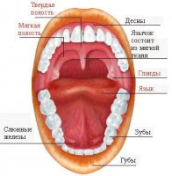](http://pti.kiev.ua/uploads/posts/2010-01/1263845589_rot2.jpg)](http://pti.kiev.ua/uploads/posts/2010-01/1263845589_rot2.jpg)  
      
    Поставити проблемне запитання:  
    - яке значення процесів, що відбуваються в ротовій порожнині?  
    - чому говорять “корда я ем, я глух и нем”?  
      
    **ІІІ. Сприймання та засвоювання учнями нового матеріалу.**  
      
    Розповісти учням про:  
    - особливості травлення в ротовій порожнині;  
    - слинні залози та слиновиділення;  
    - будову зубів, зубну формулу та значення зубів у травленні;  
    - язик та його участь у травленні в ротовій порожнині;

- речовини, які починають переварюватися у роті;  
- процес пережовування та ковтання.

Травний канал починається з ротової порожнини. Там їжа аналізується на смак, змочується, перемішується, зазнає механічної та хімічної обробки, після чого формується в харчову грудку для подальшого просування її по стравоходу. 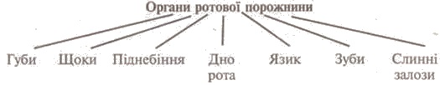

Функції органів ротової порожнини:

— аналіз їжі на смак;

— подрібнення;

— зволоження;

— формування харчової грудочки для подальшого просування її по стравоходу;

— часткове розщеплення складних вуглеводів.

Язик - це рухливий орган, утворений м'язовою посмугованою скелетною тканиною, на слизовій оболонці якого містяться смакові рецептори. Завдяки цим рецепторам ми розрізняємо кисле, солодке, солоне, гірке і таким чином визначаємо смак їжі, а також якість речовин, що надійшли до ротової порожнини (нехарчові або шкідливі речовини рефлекторно викидаються з неї). Язик також бере участь у змочуванні їжі, її перемішуванні та в процесі ковтання. У людини він є ще й органом мовлення. Саме мова відрізняє людину від інших ссавців, що є ознакою соціальності, суспільності.

Іншими важливими органами ротової порожнини є зуби, які подрібнюють і перетирають їжу до кашоподібного стану. Зуби розташовані в комірках верхньої та нижньої щелеп ротової порожнини. У дорослої людини 32 зуби (мал.1,1). За формою і функціями зуби поділяють на різці, ікла, малі і великі кутні. На кожній щелепі по 4 різці, 2 ікла, 4 малих кутніх і 6 великих кутніх зубів. Різці та ікла мають по одному кореню. Цими зубами відкушують їжу. Кутні зуби мають два або три корені. Малі та великі кутні зуби подрібнюють їжу.

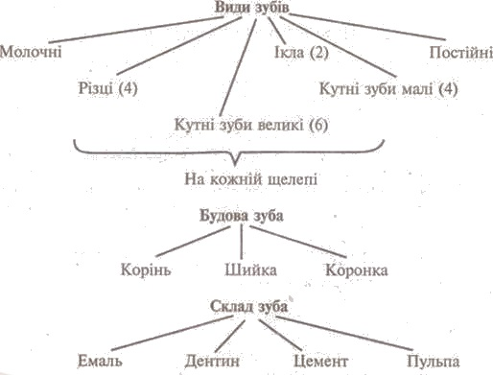

[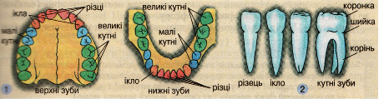](http://school.xvatit.com/index.php?title=%D0%A4%D0%B0%D0%B9%D0%BB:R88.jpg)

*Мал.1. Розташування (1) і види (2) зубів*

У кожному зубі розрізняють коронк, шийку і корінь. Коронку зуба вкриває емаль. Це найтвердіша тканина в організмі людини, за твердістю наближається до кварцу. Під емаллю розташований дентин. Він утворює більшу частину коронки, шийки і зануреного у ясна кореня. Шийку і корінь зуба вкриває цемент. Порожнину зуба заповнює сполучна тканина - пульпа. У пульпу через канал кореня входять кровоносні та лімфатичні судини, нерви. За рахунок пульпи зуб живиться та росте.

[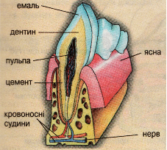](http://school.xvatit.com/index.php?title=%D0%A4%D0%B0%D0%B9%D0%BB:R89.jpg)

Зуби закладаються ще в ембріональному періоді, але перші, так звані молочні зуби (їх 20), з'являються після шести місяців, а до 10-12 років вони замінюються на постійні. Остання пара зубів (зуби мудрості) у людини з'являється до 25 років. Якщо зуби не берегти, не доглядати за ними, виникають їхні захворювання.

Найпоширеніша хвороба зубів - карієс (від лат. карієс - гниття) - руйнування твердих тканин зуба з утворенням порожнини у його стінці.

Розвиток цього захворювання прискорює також нестача [вітамінів](http://xvatit.com/sneeze/) (особливо групи В), солей кальцію, фосфору, фтору.

Їжа, що потрапляє до ротової порожнини, стимулює виділення слини. У людини є три пари великих слинних залоз привушні, підщелепні і під'язикові 

Слина має слабколужну реакцію. Склад і кількість слини залежать від характеру їжі. Суха їжа потребує більше слини. Крім великих слинних залоз, слизова оболонка рота всіяна численними дрібними слинними залозами. За добу слинні залози виробляють від 1,0 до 1,5 л слини. 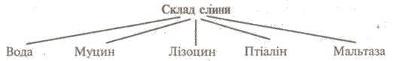

[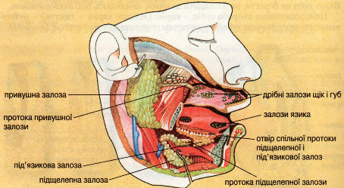](http://school.xvatit.com/index.php?title=%D0%A4%D0%B0%D0%B9%D0%BB:R91.jpg)

Травний канал починається з ротової порожнини. У ній визначається смак їжі, її якість, відбувається механічна (подрібнення, перемішування) та хімічна (первинне розщеплення вуглеводів під дією травних ферментів: амілази і мальтази) обробка, їжа зволожується, набуває вигляду харчової грудки. Під час ковтання харчова грудка проходить в інший відділ травного каналу - глотку, а потім у стравохід і шлунок.

**ІV. Осмислення об‘єктивних зв’язків та взаємозалежностей у вивченому матеріалі.**  
  
Виконання лабораторної роботи.

Лабораторна робота №4

Тема. Дія ферментів слини на крохмаль.

Мета: вивчити умови і властивості ферментів.

Інструктивна картка

1. Опустіть один клаптик накрохмаленого бинта у розчин йоду.

2. На другому клаптику накрохмаленого бинта сірником, на кінці якого накручено вату, змочену слиною, написати слово «птіалін».

3. Складіть цей бинт і потримайте його в долонях 10-15 хв., після цього також опустіть його в розчин йоду.

4. Порівняйте результати дослідів.

5. На основі проведеної роботи зробіть висновки про умови актив­ності ферментів слини.

**V. Узагальнення та систематизація знань.** (Бесіда за запитаннями).  
  
1. Чому люди, які швидко ковтають їжу не пережовуючи в роті, мають проблеми із травленням?  
2. Чому відсутність багатьох зубів призводить до погіршення травлення?

3. Які хвороби зубів і їх профілактика?

4.   Чому хліб у роті стає солодким, якщо його довго жувати?

5. Назвіть слинні залози.

6. Які ферменти є у слині?

**Застосуйте здобуті знання**

**Виберіть правильну відповідь (одну або кілька)**  
  
1. Позначте тканину, з якої складається язик:   
а) м'язова посмугована скелетна;  
б) м'язова непосмугована;   
в) сполучна;   
г) епітеліальна.  
  
2. Виберіть ряд зубів, у якому зазначена загальна кількість різних видів зубів у нормі у дорослої людини:   
а) 8 різців, 4 ікла, 20 кутніх;   
б) 4 різці, 8 іклів, 20 кутніх;  
в) 4 різці, 4 ікла, 26 кутніх;   
г) 10 різців, 8 іклів, 10 кутніх.  
  
3. Сконструюйте відповідь у вигляді пам'ятки «Як доглядати за зубами».

**VІ. Домашнє завдання**.

Вивчити параграф 29 підручника.